附件：

广州市天河区数字政府改革建设
“十四五”规划

目 录
引 言 1
一、 发展基础与形势 2
（一）发展现状 2
（二）主要问题 5
（三）面临形势 7
二、 总体要求 9
（一）指导思想 9
（二）基本原则 10
（三）发展目标 11
三、 总体架构 13
（一）管理架构 15
（二）业务架构 16
（三）技术架构 19
（四）数据架构 21
（五）安全架构 22
（六）关系定位 24
四、 便捷高效，树立政务服务新形象 25
（一）深化智慧高效的服务模式 25
（二）打造智能精准的营商环境 28
（三）提供便捷普惠的民生服务 30
五、 智慧精准，开创城区治理新局面 32
（一）构建一体化城市管理协同平台 33
（二）创新全域智能化应用场景 33
（三）打造全链条立体化监管体系 36
六、 协同联动，打造政府运行新形态 38
（一）深化协同办公应用 38
（二）构建数看天河矩阵 38
（三）赋能政府机关协同联动 39
七、 智能集约，夯实数字政府新底座 39
（一）持续提升云网服务能力 39
（二）全面应用公共支撑平台 41
（三）创新打造统一数据中心 42
八、 融合共享，激发数据要素新活力 44
（一）推进数据资源开发利用 44
（二）探索数据要素交易流通 45
（三）赋能数字经济高质量发展 46
九、 整体可控，建立安全保障新格局 47
（一）提升安全防护保障能力 47
（二）加强数据安全保护能力 49
（三）强化安全管理运营能力 49
十、 科学规范，激活运行管理新动能 51
（一）深化统筹协同格局 51
（二）完善项目管理体系 51
（三）优化建设运营能力 52
（四）提升智库咨询水平 52
十一、 实施步骤 53
（一）重点推进，成效显现阶段 53
（二）创新突破，提质增效阶段 54
（三）数字引领，全面赋能阶段 55
十二、 保障措施 56
（一）加强组织统筹 56
（二）加强推进实施 56
（三）加强队伍建设 56
（四）加强资金保障 57
（五）加强技术支撑 57
（六）加强监督考核 58
附件一 指标计算方法 59
附件二 名词解释 60

引 言
以习近平同志为核心的党中央高度重视数字化发展，提出实施网络强国战略，加快建设数字中国。数字政府建设是建设网络强国、数字中国的基础性和先导性工程，国务院印发的《关于加强数字政府建设的指导意见》明确指出，加强数字政府建设是创新政府治理理念和方式、形成数字治理新格局、推进国家治理体系和治理能力现代化的重要举措，对加快转变政府职能，建设法治政府、廉洁政府和服务型政府意义重大。
当前，天河区正走在建设世界级中央活力区和社会主义现代化典范城区新征程的路上，提升政府治理体系和治理能力现代化水平、适应人民日益增长的美好生活需要，对数字政府改革建设提出了新的更高要求。为进一步深化数字政府改革建设，认真贯彻《广东省数字政府改革建设“十四五”规划》《广州市数字政府改革建设“十四五”规划》《广州市天河区国民经济和社会发展第十四个五年规划和二○三五年远景目标纲要》等文件精神，全面落实区委、区政府关于加快推进政府数字化转型的工作要求，进一步明确“十四五”期间天河区数字政府改革建设的目标、架构、任务和保障措施，更好指导建设天河区数字政府改革建设2.0版本，编制本规划。本规划基准年为2020年，规划期为2021年至2025年。

发展基础与形势

发展现状。

“全区一盘棋”合力推进
依据国家、省、市数字政府改革建设总体要求，成立了天河区“数字政府”改革建设工作领导小组，明确组织、协调、管理、监督责任主体关系，形成纵向贯通、横向联动的数字政府改革建设工作协同体系。组建了区电子政务服务中心作为区数字政府运营中心，为改革建设提供有力支撑。发布了《天河区“数字政府”建设总体规划（2020—2022年）》，明晰全区数字政府建设发展目标、重点任务和推进路径。出台《天河区政务信息化项目管理办法》及配套实施细则，进一步规范了政务信息化项目规划、立项、建设、验收、评估、绩效等全生命周期流程管理。

政务服务水平全面提升
政务服务能力显著提升，“一网通办”¹“最多跑一次”²成为服务常态，区级政务服务事项100%网上可办，344项高频事项实现“跨域通办”。区统一行政审批管理系统支撑能力进一步增强，电子证照、电子签章等广泛应用。政务服务网天河专区上线“一件事”³主题服务，梳理绘制多个常见“一件事”办理导航图，实现企业群众一看就能懂。政务服务渠道持续丰富，开设了“穗好办”APP⁴天河专区，创新服务能力不断增强，实现229项特色业务“移动办”⁵，“自助办”⁶事项、网点、终端等覆盖范围持续扩展。大力推行政务服务现场管理和政务服务事项“两个标准化”，形成一体联动、整体高效的工作格局，相关经验获全市复制推广。持续推进服务质量优化升级，全面实施政务服务“好差评”⁷制度，实现全区267个服务场所和1900余项事项评价全覆盖，政务服务好评率达99%以上，“好差评”综合评分稳居全市前列。

城区治理能力逐步增强
印发了“穗智管”城市运行管理中枢⁸天河区级分平台建设方案，完成标准屏页面、无人机远程调研场景特色屏的搭建。社会治安方面，建成了天河区应急指挥平台，实现市、区、街三级指挥调度互联互通，指挥联动能力显著提升；“雪亮视频云工程”⁹前端感知网初具规模，全区视频监控点总数全市第一，实现了区内主要道路、公共场所的有效覆盖。疫情防控方面，快速上线核酸检测登记预约、新冠疫苗接种登记预约、导航地图、天河货运通等系统，精准推送核酸检测、疫苗接种提醒消息超7506万条，为疫情防控提供有力技术支撑。建设了12345热线管理智能辅助系统，上线工单智能承接、自动转派等功能，2021年共办理各类工单28.30万件，受理工单量位列全市第一，累计按时办结工单超100万件。

政府行政效能持续提升
完成协同办公平台和政务邮箱系统信创技术架构改造和切换，提升了政府办公系统安全稳定性，为政府内部办公和业务协同提供统一规范服务。全面推广“粤政易”¹⁰平台，完成协同办公平台与“粤政易”功能对接，实现天河区工作人员从传统的工作模式向“掌上办公”转变。持续增强区政务短信平台功能，有力支撑政务服务、政策兑现和疫情防控等各类信息及时精准推送。

政务数据共享初具规模
编制了天河区政务数据¹¹资源目录，整合政务资源目录总数1433个，实现国家层面数据100%全覆盖，夯实了部门业务应用数据资源共享开发基础。利用区政务信息共享平台实现市、区两级数据定期交换，梳理了四标四实、疫情、信用、人社和卫健等专题数据，全面支撑疫情防控、城市管理等场景数据分析共享。大力推进“减证便民”行动，组织各职能部门开展电子证照、电子印章共享互认工作，实现政务服务大厅“免证办”¹²，累计签发电子证照764万张、调用36.32万次，签发应用数量居全市前列，充分发挥电子证照对政务服务便利化工作的促进作用，实现了数据“多跑路”、群众“少跑腿”。

基础支撑能力不断完善
按照全市统一架构，推进政务云平台升级建设，其中vCPU4580核，内存18992GB，存储412T，为各系统运行提供所需的计算、存储、网络资源。不断加强政务网络建设，升级改造实施区域内政务外网骨干网，实现区街两级区属机关单位、街道、社区等400多个政府部门全部接入，打通最后一公里。充分利用省、市数字政府建设成果，为区各政务信息系统提供统一身份认证、电子证照、电子签章、电子签名等公共支撑服务，实现公共支撑能力规范统一。网络安全工作责任制和应急机制基本完善，做深做实7×24小时网络安全应急保障工作，网络安全工作机制基本健全。

主要问题。

统筹协同力度有待加强
数字政府主管部门与各职能部门之间的责任边界仍需要进一步明确，跨部门、跨领域建设项目统分协作机制有待健全，业务协同创新合力仍未完全激发。多方参与的数字政府建设运营服务体系还不够健全，各职能部门在系统建设、运营、管理过程中积极性不高，数字化改革创新意识有待加强。政务信息化项目全生命周期管理能力不足，全区数字政府改革建设相关技术标准、规范指南等需进一步完善，政务信息化项目建设成效仍有较大提升空间。

政务服务智能化水平仍需提升
网上办事深度和体验与企业群众期待仍有一定差距，“跨域通办”“免证办”“一件事”等服务新方式广度和深度不足。政务服务供给以“政府端菜”为主的模式仍未得到根本性改变，从企业群众角度出发的主动式、场景式服务方式尚未健全。区块链、AI等新技术在促进政务服务便利化方面的应用场景仍需进一步探索。

城区治理智慧化水平有待提高
城区数字化治理体系仍不够健全，系统性、整体性、协同性治理局面尚未形成，创新性应用场景有待拓展，协同指挥、决策调度能力仍有待提升，跨部门协同治理困难。部分职能部门现有数字化治理手段相对薄弱，精细化、智能化的治理平台尚未建立，基层事项缺乏有效整合，业务应用场景纵深推进不足，基层治理效能不高。城市信息感知终端未能统筹管理，数字孪生、无人机等新技术的应用仍处于较为初期的阶段，社会治理领域建设总体成效对标先进地区仍有差距。

政府运行数字化水平有待强化
“粤政易”移动办公平台的应用深度不足，以“粤政易”为载体的政务应用有待进一步创新。政府机关内部服务事项线上集成度较弱，内部办公、机关事务管理的智能化水平不高。政务数据资源汇聚利用程度有待加强，统计分析、趋势研判、风险防控等应用场景不足，支撑领导科学决策的手段和能力仍需加强。

数据资源管理能力有待优化
数据共享责任清单尚未明确，数据共享标准、数据共享交换相关管理办法仍未健全，各类数据库的建设和管理仍需完善。数据治理体系相关标准规范仍未统一，数据集成整合度不高，存在数据分类与归集难、同类数据重复归集或数据不一致的现象。政务大数据中心的数据服务能力和数据工具支撑能力不足，难以全面支撑跨部门、跨层级协同业务场景的数据需求。数据开放与社会化应用仍处于初期阶段，公共数据要素的利用潜能有待挖掘。

信息基础支撑能力存在短板
现有信息基础设施使用年限久、运行时间长、运维成本高，难以满足日益增长的业务需求。区政务云资源能力需进一步提升，政务外网有待升级改造以提升支撑能力，共性平台支撑能力不足，元宇宙¹³、AI、区块链等新型基础设施或新一代信息技术需要探索更多应用场景。安全防护体系和快速响应机制有待完善，关键基础设施安全管理制度与密码保障体系需进一步建立健全。

面临形势。
“十四五”时期，信息技术革命持续演进，信息化进入加快数字化发展、建设数字中国的新阶段，立足数字时代，我区数字政府改革建设面临新形势新要求。
国家战略对数字政府建设提出新要求。党中央、国务院高度重视数字政府建设工作，党的十九届四中、五中全会均提出要切实转变政府职能，推进和加强数字政府建设，党的二十大报告也强调要加快建设网络强国、数字中国。《中华人民共和国国民经济和社会发展第十四个五年规划和二○三五年远景目标纲要》提出要加快数字化发展，提高数字政府建设水平。国务院《关于加强数字政府建设的指导意见》进一步提出了要建设顶层设计更加完善、统筹协调机制更加健全的数字政府。新的历史发展阶段赋予国家新使命，国家新使命赋予数字政府新要求，构建协同高效的政府数字化履职能力体系、开放共享的数据资源体系、智能集约的平台支撑体系，推进政府治理全方位、系统性、重塑性变革。
省、市数字政府改革建设迈入新阶段。当前，广东数字政府改革建设已经从打基础、优服务的1.0阶段进入全面优化提升的2.0新阶段，将以均衡协同发展为抓手，以数据要素市场化配置改革为牵引，聚焦省域治理与政务服务两个着力点，深化全省数字政府改革建设。广州在全市范围内持续提升“穗好办”政务服务品牌影响力，打造以“穗智管”平台为支撑的“一网统管”¹⁴试点示范区，推进南沙区建设粤港澳数据要素合作试验区和探索“数据海关”试点，数字政府改革建设成效走在全国前列。省、市两级数字政府改革建设的良好基础和实践经验，为天河区指明了方向。
数字经济、智慧城市建设对数字政府提出新需求。数字经济正在颠覆传统商业模式和资源利用方式，加速向经济社会各领域、各环节渗透和覆盖，深刻改变着传统经济的生产方式、商业模式和发展轨迹。新型智慧城市建设充分运用数字孪生、大数据、AI和区块链等新技术，推动城市各领域各方面的数字化改革，深刻改变了社会发展方式和人们的生产生活。以数字经济、智慧城市建设为契机，不断创新政府数字化应用场景，推动经济社会转型发展、提升城市治理能力、塑造城市竞争新优势、实现高质量发展，是数字政府改革建设要适应和融入的新趋势。
面对新形势和新挑战，天河区要主动把握数字化发展机遇，促进政府职能转变，加快推进数字政府改革建设，以业务牵引、特色驱动、融合发展为抓手，推进新一代信息技术与政务服务和管理的深度融合，开创天河区数字政府改革建设新局面。

总体要求

指导思想。
以习近平新时代中国特色社会主义思想为指导，全面贯彻党的二十大精神，深入贯彻落实习近平总书记对广东系列重要讲话和重要指示批示精神，落实广州市第十二次党代会、天河区第十次党代会以及市委、区委全会和市、区“两会”要求，紧紧围绕推进国家治理体系和治理能力现代化水平总体要求，当好“五个做表率”践行者，围绕天河区打造国家中心城市核心功能枢纽、现代服务业高质量发展先锋、社会主义先进文化展示窗口、现代化国际化营商环境样板示范的目标，以满足人民日益增长的美好生活需要为根本目的，以激发数据活力为主线，以改革创新为根本动力，统筹发展和安全，推进数字技术广泛应用于政府管理服务，加快实现政府决策科学化、社会治理精准化、公共服务高效化，充分发挥数字政府改革建设对数字经济、数字社会的引领作用，为建设世界级中央活力区和社会主义现代化典范城区提供有力支撑。

基本原则。

坚持党的领导，立根固本
充分发挥党总揽全局、协调各方的领导核心作用，全面贯彻国家决策部署和省、市工作要求，将坚持和加强党的全面领导贯穿数字政府建设各领域各环节，贯穿政府数字化转型和制度创新全过程。

坚持以人为本，服务为先
始终把满足人民对美好生活的向往作为数字政府改革建设的出发点和落脚点，坚持数字普惠，消除“数字鸿沟”¹⁵，打造人民满意的服务型政府，让数字政府改革建设成果惠及全社会，切实提升人民的幸福感、获得感、安全感。

坚持统筹布局，整体协同
加强数字政府改革建设顶层设计，强化系统观念，全面提升数字政府集约化建设水平，统筹推进业务融合、技术融合、数据融合，提升服务和管理数字化水平，实现全区数字政府改革建设良性互动、协调共进、高质量发展。

坚持应用创新，数据赋能
以理念创新、技术创新、服务创新驱动数字化场景建设，整合政务信息化资源，切实发挥数据对政府治理、经济转型、公共服务的连接、赋能作用，提升政府部门数字化履职能力。

坚持自主可控，安全高效
坚持网络安全与系统建设“同步规划、同步建设、同步运行”，打造自主可控、安全高效的数字政府技术路线，强化安全意识和保障措施，建设全要素、多层次的安全防护体系。

发展目标。
深入推进数字政府2.0建设，全面深化政府数字化转型，到2025年，基本建成“数智政府、慧领天河”的数字政府运行新模式，政府履职数字化、智能化水平全面提升，加快实现政府治理体系和治理能力现代化，数字政府改革建设对数字经济、数字社会的引领驱动作用充分显现，加快打造政府数字化转型标杆区。具体目标包括：
打造政务服务智慧化引领区。深化政务服务标准化、规范化、便利化建设，“网上办、掌上办、就近办、一次办”更加好办易办，高频事项“跨域通办”、“全程智办”¹⁶，创新前置化、主动化服务应用，打造线上线下一体化融合服务新模式，形成泛在可及、智慧高效的服务体系，政务服务走在全省前列。
创建城区治理精准化示范区。推进新型智慧城市建设，基本建成全域可视、精准监管、智能干预的新型城区治理模式，市场监管、社会管理、生态环境保护等领域数字化、智能化水平大幅提高，基层治理能力显著提升。
建设政府协同高效化先行区。以“粤政易”平台为核心的移动协同办公应用体系和数看天河矩阵全面形成，大数据支撑的科学决策机制趋于完善，政府机关内部高频办事逐步实现协同联动，跨部门、跨系统、跨业务的政府协同能力全面提升。
构建数据要素一体化样板区。形成“统一平台、统一标准、统一管理”的数据资源体系，深化推进“一数一源一标准”全生命周期治理，全面提升数据治理能力、数据服务能力和数据管理能力，加快推进数据要素市场化配置改革，全面形成政务数据充分共享、有序开放、“多跨”流通的新局面，激发数据要素价值，助推数字经济新发展。
建成基础设施集约化模范区。以支撑和满足应用创新需求为导向，推动政务云、政务外网按需提质增容，提高全区统一政务云资源管控能力，进一步完善集约高效、安全可信的数字政府支撑体系，建成高质量政务大数据中心，实现基础设施集约化、泛在化，着力推进建设效能评估，打造“低时延、高可靠、广覆盖”的数字基础设施。
表 1 天河区数字政府“十四五”发展主要公共指标
序号 | 类别 | 主要指标 | 2020年现状值 | 2022年  现状值 | 2025年目标值
1 | 数字化  履职能力 | “零跑动”¹⁷事项覆盖率（%） | 90 | 99 | 99
2 | 数字化  履职能力 | “一窗”综合受理率（%） | 86 | 98 | 100
3 | 数字化  履职能力 | “一件事”主题集成服务数量（件） | 78 | 71 | 120
4 | 数字化  履职能力 | 高频服务事项“指尖办”比例（%） | 30 | 32 | 80
5 | 数字化  履职能力 | 高频服务事项“跨域通办”比例（%） | 60 | 68 | 85
6 | 数字化  履职能力 | 依申请政务服务事项和公共服务事项免快递全流程网上办理率（%） | 25 | 72 | 80
7 | 数字化  履职能力 | “穗智管”天河区级分平台行业覆盖率（%） | 20 | 30 | 90
8 | 数字化  履职能力 | “粤政易”日活跃用户率（%） | 20 | 46 | 65
9 | 数字化  驱动能力 | 应共享的数据质量合规率(%) | 85 | 86 | 99
10 | 数字化  驱动能力 | 公共数据¹⁸编目工作区级部门覆盖率（%） | 79 | 100 | 100
11 | 数字化  支撑能力 | 电子证照用证率（%） | 10 | 15 | 90
12 | 数字化  支撑能力 | 政府部门电子印章使用率（%） | 20 | 22 | 90
13 | 数字化  支撑能力 | 智慧政务一体化服务平台可网办事项单点登录率（%） | 85 | 100 | 100

总体架构
按照省、市数字政府改革建设“十四五”规划布局，立足天河区数字政府改革建设阶段性成果和经验，构建“三网融合¹⁹、四体支撑²⁰”的天河数字政府改革建设总体架构，以“三网融合”为主攻方向牵引强化“四体支撑”、以“四体支撑”为动力引擎赋能“三网融合”，实现政府治理体系和治理能力有机衔接、相融互促的良性循环发展，全面深化天河数字政府2.0建设。

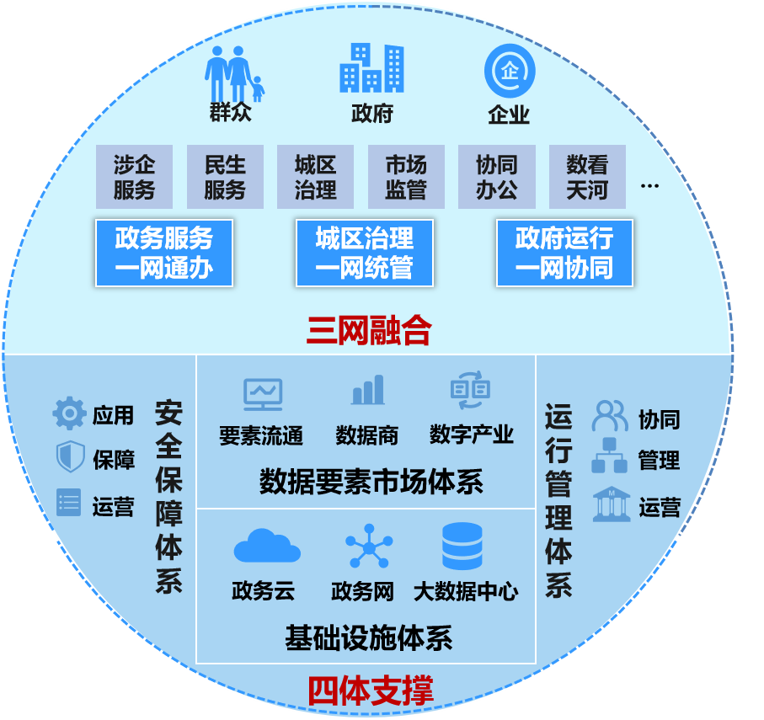
三网融合：以政府数字化履职能力提升为主攻方向，推进政务服务“一网通办”、城区治理“一网统管”、政府运行“一网协同”²¹全面升级，充分发挥数据的连接、赋能作用，打造天河区数字政府的一体化、平台化业务能力，实现三网融合，形成服务、管理、决策一体化格局。
图 1 天河区数字政府总体架构图
四体支撑：以政府数字化改革创新为根本动力，构建和完善基础设施体系、数据要素市场体系、安全保障体系和运行管理体系四大支撑保障体系，确保数字政府高效稳定安全运行和发展。基础设施体系为各行业智慧应用提供强大技术支撑能力；数据要素市场体系为促进数据高效共享和有序开发利用、充分释放数据要素价值奠定基础；安全保障体系为全区数据安全、业务安全和运行安全保驾护航；运行管理体系以数字化改革促进制度创新，保障数字政府建设和运行整体协同、智能高效、平稳有序。

管理架构。
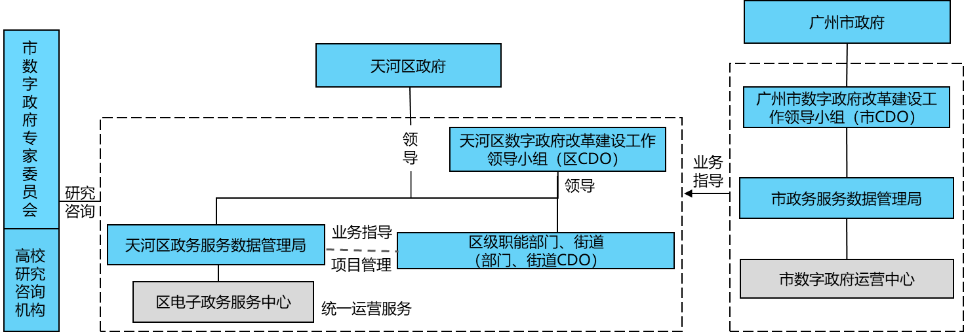
在市“数字政府”改革建设工作领导小组统一部署下，区“数字政府”改革建设工作领导小组统筹协调全区数字政府改革建设，参照市级模式并结合本地实际，构建“统一领导、统筹管理、专业运营、智库支撑”的数字政府管理架构。
图 2 天河区数字政府管理架构图

统一领导
充分发挥区“数字政府”建设领导小组统筹规划、统一部署、宏观指导作用，加强对政务数据共享工作的组织领导和统筹协调，完善区街两级联动的首席数据官（CDO）制度及相关工作机制，对数字政府相关重大事项进行决策，协调解决相关重大问题。

统筹管理
加强全区政务信息化项目统筹管理力度，强化项目建设绩效评估和结果运用，从源头上提高数字政府相关平台、系统、数据资源和基础设施的统筹、集约、共享力度。

专业运营
强化区电子政务服务中心技术能力，提升政务大数据中心、云网基础设施等公共支撑能力的运营水平，在全区一体化要求下，进一步发挥对街道信息化应用的指导支撑作用。

智库支撑
充分利用市级数字政府改革建设专家资源，强化区级数字政府改革建设咨询、论证评审、技术指导、课题研究等工作。借助专家、研究院所和第三方咨询机构等智库力量，为全区各职能部门数字政府改革建设工作提供决策咨询和智力支撑。

业务架构。
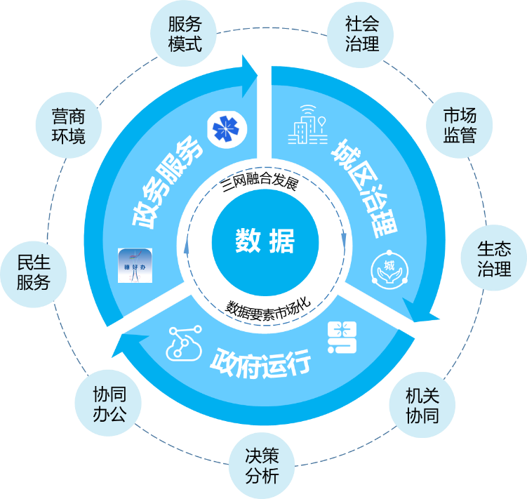
以业务协同为着力点，以数据为主线，围绕政府数字化履职能力（政务服务、城区治理、政府运行）开展业务创新，构建“三网融合、整体协同”的数字政府业务架构。
图 3 天河区数字政府业务架构图

政务服务领域
服务模式。深化政务服务标准化、规范化、便利化水平，以区智慧政务服务平台为中枢，全面推进审批监管协同、政务数据共享，构建全时在线、渠道多元、创新融合的服务模式，构建“一阅通晓”服务平台和天河政务数字人²²“客服”、“个人数字空间”²³、“企业数字空间”²⁴等便捷化的服务能力，开启政务服务新体验。
涉企服务。聚焦企业全生命周期，围绕天河“政企+”服务平台，打造商事登记、政策兑现、企业融资、智慧商圈等应用场景，为企业提供智能化、精准化便利服务。
民生服务。充分发挥政府数字化转型对政府公共资源优化配置的作用，围绕教育、医疗、就业、民政、文旅等领域信息化需求，推动智慧民生服务向基层、特殊人群延伸，促进公共服务公平普惠。

城区治理领域
管理中枢。以“穗智管”天河区级分平台为核心，构建集综合态势、指挥调度、协同联动、监督管理、专题建设等应用为一体的管理中枢平台，为城区治理提供强大支持。
治理能力。重点加强社会治理、生态治理等领域“一网统管”应用场景建设，全方位提升城区治理数字化能力。
监管体系。加强政务服务监管，建立以信用为基础的新型监管模式，强化区企业监管云平台能力，提升监测、预警、追溯服务效能，构建立体化、现代化监管体系。

政府运行领域
协同办公。以区协同办公平台为中枢，充分利用“粤政易”平台能力，提高政府内部办文、办会、办事的信息化水平，推动政府内部协同业务流程再造，扎实推进基层减负工作，优化提升基层填报效能，全面提高政府运行协同效率。
看数决策。全面优化政务数据实时共享，打造“领导驾驶舱”，探索建设“政务智能”（GI²⁵）专题应用，加强经济运行监测、城市治理等领域数据的多维分析、可视化能力，提升相关领域趋势研判和科学决策水平。
高效履职。基于数字政府技术平台能力，支持人大、政协等机构完善信息化建设，强化新技术应用，实现与政府部门的高效协同。

数据要素配置
数据开发利用。以区政务大数据平台为基础，衔接省、市的数据要素市场化配置改革实践做法，探索建立天河公共数据运营体系，建立健全公共数据开放管理制度，推进公共数据开放共享，满足政府、产业、社会数据开发利用的需求。
数据交易流通。立足天河国家级软件产业基地，融入粤港澳大湾区数据流通交易生态体系，培育一批新型专业化数据服务商，打造标准化数据交易流通产品，形成具有天河产业特色的“数据商”²⁶集群。
赋能数字经济。发挥数据要素赋能数字经济的乘数效应，驱动数字化产业发展，促进产业链优化和竞争力重塑，深化数据要素在各行业流转中产生的价值。

技术架构。
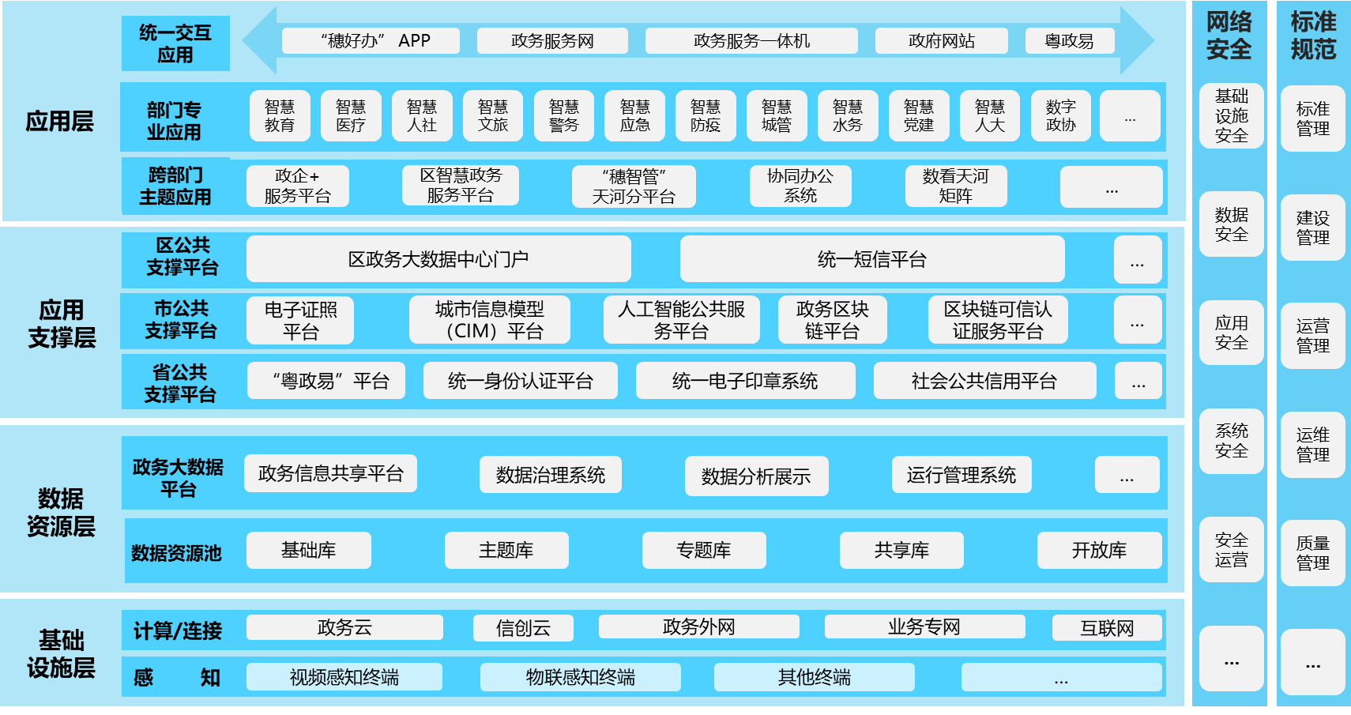
根据省、市数字政府技术架构，立足天河实际情况，顺应动态化、服务化的数字化技术发展趋势，构建“融合创新、集约共享”的数字政府技术架构。
图 4 天河区数字政府技术架构图

应用层
应用层分为跨部门主题应用、部门专业应用、统一交互应用三类。跨部门主题应用是面向跨部门、跨区域、跨业务协同所建设的协同业务系统，部门专业应用是各职能部门根据业务需求所建设或使用的业务系统，统一交互应用是群众、企业、工作人员等用户对象的统一服务入口。

应用支撑层
应用支撑层包括省、市、区三级公共支撑平台，省公共支撑平台包括省统一身份认证平台、社会公共信用平台等，市公共支撑平台包括市电子证照平台、市政务区块链平台、人工智能公共服务平台等，区级以复用省、市公共支撑能力为主，统建区政务大数据中心门户、区统一短信平台等，为各部门提供应用支撑能力和开发工具，助推创新应用快速迭代开发。

数据资源层
数据资源层通过区政务大数据中心提供统一数据服务，包括完善政务大数据平台和数据资源池，数据资源池归集全区各类数据资源，政务大数据平台为全区数字化应用场景建设提供数据服务支撑，形成全区共建、共享、共用的政务数据资源体系。

基础设施层
基础设施层包括政务云、政务网络和感知终端，政务云为全区各职能部门提供满足多应用场景的算力服务和基础环境。政务网络为全区各职能部门提供高速泛在、互联互通的网络环境。感知设施为数字政府建设提供全面、及时的感知监测能力。

数据架构。
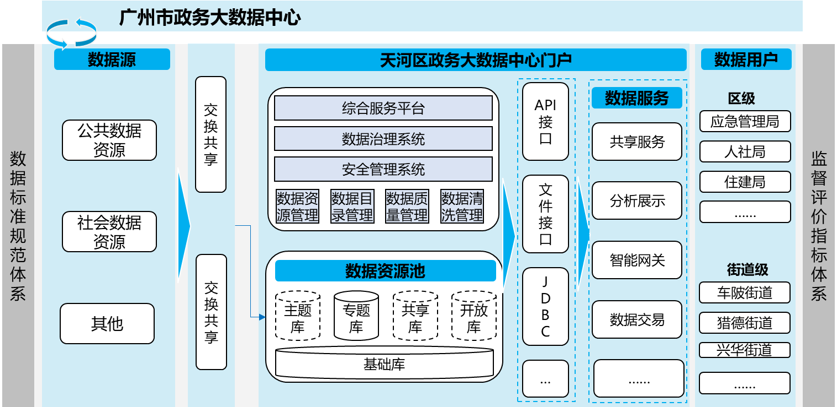
构建“纵向贯通、横向共享”的一体化、标准化的数据架构，实现数据全生命周期治理和全方位赋能，加速释放公共数据价值。
图 5 天河区数字政府数据架构图

数据源
数据源包括本区行政区域内行政机关以及具有公共事务管理和公共服务职能的组织，在依法履行职责过程中产生的公共数据资源以及社会数据资源，按照不同业务属性形成数据库。

数据资源池
通过政务大数据中心天河节点数据共享交换支撑能力，按需推动各职能部门数据资源向政务大数据中心汇聚，按照数据标准规范整合形成基础库、主题库、专题库、共享库和开放库，形成全区一体的数据资源池。

政务大数据中心门户
区政务大数据中心门户为各职能部门提供统一的数据服务入口，包括数据使用指引、数据资源申请、主题/专题展示、数据超市等应用。

数据服务
基于政务大数据中心，提供共享、展示、分析、流通等数据服务，全面支撑区级各职能部门和各街道的业务开展和数据应用。

安全架构。
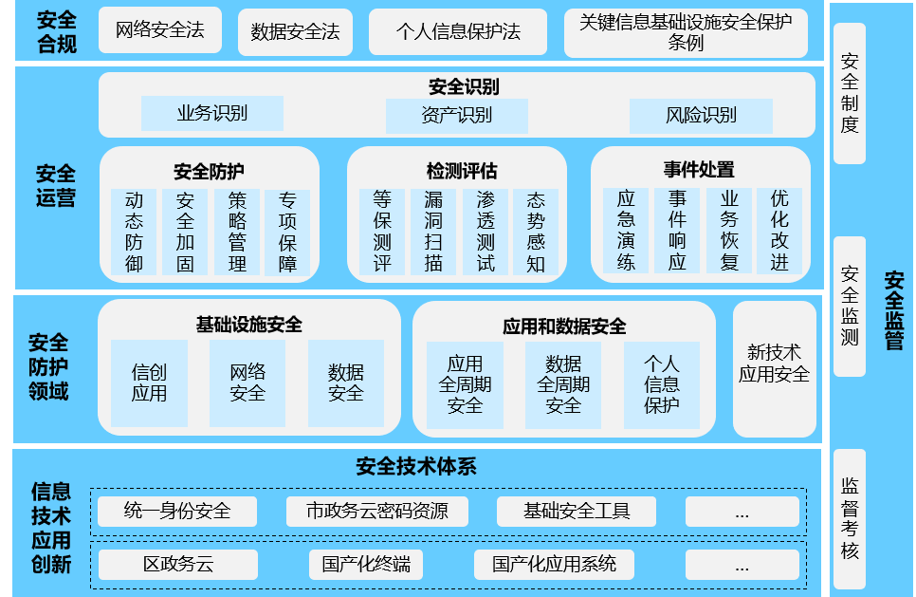
全面落实信息技术应用创新安全体系要求，强化安全防护技术应用，构建“安全可信、整体可控”的立体化安全防护体系。
图 6 天河区数字政府安全架构图

安全合规
根据国家、省网络安全有关政策文件规定，规范做好网络安全防护体系建设，保障安全工作推进的统一性、一致性、有效性。

安全运营
基于安全技术体系，提升安全识别、安全防护、检测评估、事件处置等安全服务水平，持续开展集中化、自动化、智能化的安全运营，提供覆盖安全防护全生命周期的服务能力。

安全防护领域
依托国产化技术手段和技术能力，全面推进基础设施安全、应用和数据安全等领域安全防护能力建设，全方位提升数字政府安全保障能力。

信息技术应用创新
加快应用国产化安全终端、国产化应用系统等安全可控的新技术，依托市政务云密码资源池，构建更加完善的安全技术体系，持续提升安全领域关键技术能力。

安全监管
规范网络安全管理运营体系，进一步完善天河区数字政府安全管理制度，落实安全监测和监督考核工作，明确各单位信息化安全管理责任，切实提高数字政府安全应急保障能力。

关系定位。

与国家、省、市数字政府建设的关系
全面贯彻落实国家、省、市数字政府建设工作要求，根据省、市数字政府改革建设“十四五”规划部署，充分利用省、市数字政府改革建设已有成果，遵循统一的标准规范，确保架构的完整性、一致性、互通性。统筹整合区内各单位建设需求，以应用推广和业务创新为重点，开展天河区数字政府改革建设，积极争创工作试点，为省、市数字政府改革建设贡献天河经验。

与区各单位的关系
由区政务服务数据管理局统筹推进政务大数据中心、一体化云网基础设施等公共支撑能力建设，指导跨部门业务应用建设，提高资源整合复用效能。区各职能部门充分推广和使用已有建设成果，开展本领域业务创新。支持有条件的街道开展数字政府创新应用和重点项目试点建设，应用建成后面向全区推广。

与其他领域的关系
区数字政府改革建设是新型智慧城市建设的核心和重点，数字政府改革建设引领、促进智慧城市发展，通过数字政府改革建设全面提升政府数字化履职能力，从而增强城市服务管理的有效供给能力，提升城市数字化、智慧化水平。数字政府改革建设是数字经济发展的重要支撑和保障，以构建数据要素市场体系为支撑，推进数据要素市场化配置改革，建立与数字经济持续健康发展相适应的治理方式，为数字经济发展提供核心资源供给和制度保障。区数字政府改革建设“十四五”规划统筹考虑各领域的信息化建设需求，与其他领域“十四五”规划互相衔接、协调发展。

便捷高效，树立政务服务新形象
推进政务服务前置化、主动化、个性化，着力构建标准化政务服务体系，创新建设“一阅通晓”服务平台、个人/企业数字空间、“元宇宙+天河路商圈”等应用，畅通多元化服务渠道，提升智慧化服务能力。聚焦企业全生命周期，以数据赋能企业服务，建设“政企+”服务平台，持续优化营商环境。推进教育、医疗、文旅等领域数字化转型，不断提升民生服务效能。

深化智慧高效的服务模式。

构建标准规范的服务体系
推进服务事项标准化。推动服务事项实施清单标准化，完善政务服务事项动态管理机制，在全区范围内推动实现同一政务服务事项受理条件、服务对象、办理流程、申请材料、法定办结时限、办理结果等要素统一。深入发挥相对集中行政许可试点作用，推进风险分级审批管理，通过对审批事项梳理和审批流程优化重组，构建“审管分离、审批集中、服务高效、监管有力”的审管协同新格局。推进办事指南标准化，实现申请材料、表单同标准、可通用，推出更多清晰实用的多媒体形式办事指南，实行办事指南与业务档案比对验证机制，持续提升办事指引精准度。
加强服务体系规范化。规范网上办事服务，统筹网上办事入口，推动电子材料数据共享和互信互认，推进政务服务事项表单预填和申请材料复用，实现网上办事“一次采集、多事复用”。规范区、街、社区政务服务场所和窗口，完善进驻事项清单管理机制，加强对专业大厅、街道政务大厅监督管理，提供线上线下并行办事服务。全面推进政务服务线上线下一体化融合服务，实现统一平台、统一标准、统一管理、统一监督。

优化融合统一的服务渠道
推进办事渠道集成化。大力推行“指尖办”，进一步拓展“穗好办”APP天河专区服务范围，推进更多服务事项纳入天河专区，提供更易办、更好办的服务体验。深入优化“自助办”，拓展服务网点，推动街道自助服务大厅升级“不打烊”服务，将更多高频事项上线天河政务服务一体机。在区、街政务服务大厅合理设置无差别或分领域综合办事窗口，设立“办不成事”反映窗口，形成受理、转办、督办全过程处置机制，高效解决企业群众办事疑难杂症。推进政务服务线上线下适老化改造，优化政务服务中心无障碍设施建设，聚焦涉老涉残的高频事项和服务场景，探索“网格化+政务服务”模式，实现帮办有温度，服务更贴心。
推进政务公开集约化。完善政务公开信息化平台，整合优化天河新媒体矩阵，构建以网上发布为主、其他发布渠道为辅的政策发布新格局。建设集智能化政策问答、政策服务热线、线下政策窗口服务等为一体的政务智能咨询服务平台，推进政民互动向多维化、场景化发展，构建更加多元、更有温度的政务公开工作体系。加强惠企政策与配套实施细则、操作指引同步发布，提高政策解读针对性、实用性、易懂性，紧贴群众需求畅通互动渠道。

创新优质快捷的服务能力
促进事前服务智慧化。聚焦服务前置化，建设“一阅通晓”服务平台，智能联动办事指南、事项解读、场景导办、智能预审、智能咨询、智慧导航等各类事项申报辅导服务，优化自助填报、政务地图等关联应用，打造事项好查、咨询好问、指引好懂、服务好用的前置化服务。探索打造天河政务数字人“客服”，丰富政策播报导读、办事查询、咨询问答等服务，实现全程智能交互的服务体验。
推进审批服务协同化。加快建设区智慧政务服务平台，推进政务审批系统全面对接、系统数据双向共享，优先将更多直接关联企业群众办事服务的数据纳入共享范围，提升审批协同化水平。健全审批和监管信息双向实时共享机制，密切部门之间以及部门内部的审管联动，形成一体化审管衔接工作格局。拓展“信任办”，按最大限度利企便民原则，推行政务服务容缺受理，推动更多事项实现即来即办、现场发证，最大化激活审批效能，打造信用审批新模式。
推进主动服务智能化。创新“主动办”，打造个人数字空间，打通与高频业务线上办理渠道，智能分析和预判办事个性需求，提供个性化精准服务，实现“人找服务”向“服务找人”转变。全面融合主动告知、智能填单、“一码办事”和无人工干预智能审批等创新应用，打造高质量全流程网上办理服务体验，实现高频事项“全程智办”。深化“一件事一次办”，提升企业群众全生命周期事项汇聚程度，实现“网购式”政务服务。

打造智能精准的营商环境。

推进政企深度融合发展
建设天河“政企+”服务总平台，纵向对接市企业服务平台，横向全量聚合区级涉企服务应用，打造惠企服务总门户，增强平台服务供给能力，围绕商事登记、政策兑现、企业融资等服务，形成多元协同和服务联动闭环体系，打造集宏观决策、精准招商、企业服务为一体的天河“产业大脑”，实现“一脑治经济，数据双赋能”。建立健全惠企政策发布和兑现工作统筹协调机制，实行政策“一张清单”管理，按政策特点分类优化办理流程、压减审批时间、提高兑现效率，推进条件成熟的政策和服务实行“免申即享”。探索构建“企业数字空间”，汇聚企业常用证照和数据，促进各级部门和市场主体便捷合规地利用政务数据，进一步推进涉企服务便利化。

提升商事登记数字化效能
依托开办企业一网通平台推动数据互通共享、审批结果互认，实现公章刻制、银行开户、社保登记等事项申请材料“零填报、零上传”。建设企业注册登记电子档案“天河e企查”系统，构建“互联网+”的企业登记注册档案查询服务体系，提升企业登记注册档案查询的实效性和便利度。深化“证照分离”²⁷审批服务改革，推行告知承诺制，分类推进多项许可事项与营业执照一次申请、并联审批、限时办结，助力营商环境高质量发展。

提升企业融资便利化水平
探索建立“信用+金融+创新”服务实体经济新模式，加强信用数据归集，完善企业经营数据信用评价体系，推进信用信息共享促进中小企业融资，充分发挥天河金融资源集聚优势，通过信用手段推动金融机构与科技型企业紧密对接，提高政策惠企覆盖面和精准度。强化知识产权金融生态，建立企业知识产权融资需求和金融机构相关融资产品常态化调查机制，畅通“政企银保”沟通渠道，构建知识产权融资项目库和产品资源库，实现企业“知产”变“资产”。推行税务服务智慧化，持续推进减税降费政策直达快享，推动多税种综合申报、财税衔接“合并报、一键报”。

推进智慧商圈现代化建设
加快智慧商圈大数据平台建设，运用AI、物联网、区块链等信息技术，建立面向消费者、商业企业、运营机构和政府部门的智慧应用服务。推动商圈与政务数据互联对接，推进政务服务下沉，提高商圈内企业服务的便利度和精细化水平。探索政府主导、行业企业共同参与的“元宇宙+天河路商圈”建设模式，探索运用元宇宙等技术，打造天河路商圈的虚实融合体，拓展新消费场景，赋能商业企业数字化转型。鼓励企业积极参与数据要素市场建设，试点选取商圈内社会数据丰富的重点领域，采用适合行业特性和产业链业务需求的方式推动场景化数据应用，提高公共数据可用性和服务质量，迭代式优化数据交易服务生态。

提供便捷普惠的民生服务。

加快智慧医疗一体化建设
建设区医联体互联网医疗智慧平台，整合区内互联网医疗资源，对接现有卫生数据交换与信息共享平台，推动天河区区域卫生健康信息化（三期）项目建设，将天河区内社区卫生服务中心的相关医疗资源进行集中分类及整合，提升区域医疗卫生现代化管理水平。完善基层社区卫生信息管理系统，以“健康天河”微信公众号为入口，覆盖全区基层医疗卫生机构，合理配置管理医院资源，重塑和优化诊疗流程，创新医疗健康服务模式，提升就医便捷度、满意度。

完善智慧教育服务体系
以数字化手段提升教育资源优质化、均衡化水平，着力创建智慧教育示范区。打造区、校两级联动互通的教育智能化服务平台，提升教育管理数字化能力。强化教育数据治理和价值挖掘，构建动态汇聚、实时共享、有序开放的教育数据应用服务体系，推进教学视导数据化，建设常态化智慧教研体系，促进教研教学方式方法改革。探索建立天河区教育元宇宙，利用数字孪生、虚拟空间、AI等数字技术，建立数字孪生学校并尝试开展“数字虚拟教学”活动，创新开拓基于5G环境的线上互动教研、教学场景，打造数字化智慧教育新形态。

完善智慧人社服务体系
全面应用市人才大数据平台、就业服务大数据平台，推进与区政务大数据中心对接，提升人社数据回流应用协同能力，助力人社服务数字化转型。深度对接“穗智管”天河区级分平台，提升人社大数据在精准服务、政策推演、决策支持、科学监管等领域融合应用，为提高服务和业务管理水平提供决策支撑。强化“互联网+职业技能培训”，持续深化“粤菜师傅”“广东技工”“南粤家政”等重点工程，提升人才精准服务能力。

提升智慧养老服务水平
推进互联网与养老服务的深度融合，完善养老机构信息管理系统，加强养老服务信息资源规划、管理和应用，汇聚线上线下资源，全面提升民政信息化应用和服务水平。完善区、街、社区三级居家养老服务网络，升级智慧养老信息基础设施、智能设备等，丰富养老服务场景，优化养老服务质量，提升养老服务效率。打通社区卫生服务中心医疗数据，探索远程医疗和远程智能健康管理，全面提升民政信息化应用和服务水平。

推进智慧文旅建设
构建智慧旅游服务体系，推进天河智慧旅游服务平台文旅服务功能扩展，加强景区虚拟旅游服务建设，提升景区文化普及的广度与深度。运用5G、VR/AR等数字技术采集全区文旅资源，推动现有文化资源向沉浸式、多维展示转变，提升特色文旅体验。梳理整合“文旅服务、红色文化、文物遗产、文旅产业”等专题数据，深入实施全域旅游，挖掘文旅消费潜能，全力推动文化旅游业高质量发展。完善天河区公共图书馆总分馆体系，推进智慧图书馆建设，创新服务手段，提升图书馆数字化服务能力，优化基层公共文化资源服务效能。

智慧精准，开创城区治理新局面
聚焦提升城区治理智慧化水平，构建横向覆盖、纵向联通的“穗智管”天河区级分平台，探索打造数字孪生“第二天河”，推进基层治理数据共享及业务系统整合，围绕社会治理、生态治理、市场监管等领域，持续创新数字化应用场景，全面提升治理能力现代化水平。

构建一体化城市管理协同平台。
构建综合指挥决策中枢平台。依托市“穗智管”城市运行管理中枢，构建集运行监测、预测预警、协同联动、决策支持、指挥调度于一体的“穗智管”天河区级分平台，推进跨部门业务系统互联互通、跨平台数据融合共享，为城区治理工作提供分析、研判和决策支撑，实现城区精细化、智能化管理。支撑区级“平战结合”指挥调度体系建立，“平时”形成日常上报、平台流转、街道处置等任务闭环管理，“战时”提升智能研判、统筹指挥、部门联动等决策能力。
探索数字孪生应用。依托市城市信息模型（CIM）²⁸平台、市时空信息云平台等，探索选取数字基础设施建设条件相对完善的产业园区，接入和整合区域内数据资源，构建物理和数字空间相互映射的城市信息模型，实现城市运行监测数据智能分析，增强城市治理灵敏感知、舆情监测、迅捷处置能力，逐步拓宽数字孪生应用范畴，为构建数字孪生“第二天河”夯实基础。

创新全域智能化应用场景。

提升社会治理智慧化水平
推进智慧村居建设。完善立体化社会治安防控体系，对视频监控增点扩面，重点推进村口、门口、档口、巷口、路口“五口”高清视频监控系统升级，为全区各类基层治理工作提供数据支撑。推广应用市城中村智慧化治理平台，开展城中村数据治理专项行动，推动电子地图、网格化、粤居码等智慧化治理数据融汇联动，提升城中村治理智能化、信息化水平。基于市网格化管理系统、“粤平安”平台等，整合人、事、地、物、组织等数据资源，持续优化治理专题数据库，打造数据赋能的基层智慧治理新样板。
推进智慧防疫建设。依托政务大数据中心，建设区疫情防控专题数据库，优化“穗智管”天河区级分平台疫情防控专区，全面汇集疫情防控相关领域数据，加强疫情监测和常态化预警能力，健全疫情监测体系和信息报告制度，抓实抓细新阶段疫情防控各项工作。建强卫生健康服务体系，实现全区疫情变化情况、发展趋势、重点人员分布情况和群体特征等实时掌控。
推进智慧警务建设。依托市统一公安大数据平台，在人流密集区、治安敏感区设置智能化感知点，深化大数据智能化应用创新，提升数字化管理水平。加强天河区无人机警务应用服务能力建设，积极探索“无人机+5G”“无人机+AR”等新技术的试点应用，为日常政务巡逻、应急指挥提供智慧化技术支撑。持续提升可视化指挥调度平台系统能力，优化综合查询、集成调度、GPS定位应用、视频关联、预案管理等功能，实现多方式高效指挥、全方位精准调度。
推进智慧应急建设。推进应急领域数据全面汇入“穗智管”天河区级分平台，实现应急数据实时监测和管理。强化数字技术在安全生产、自然灾害等突发公共事件应对中的运用，全面提升预警和应急处置能力。建设区应急管理值班值守系统，推进全区应急基础数据规范化录入、查询管理和地图联动，建立健全应急事件报送机制和应急处置联动机制，构建应急指挥立体一张网。建设区应急广播系统，进一步提高突发公共事件预防和处置能力。
推进智慧城管建设。推动5G、NB-IoT等技术在环卫管理、广告管理、井盖管理等业务领域应用，实现城市部件智慧化管理。依托“穗智管”天河区级分平台，全面汇聚城市管理数据资源，形成城市管理专题数据库，助力城市管理精准有效。加快数字孪生、AI、物联网等前沿技术应用，围绕垃圾分类、环境卫生、燃气管理、城市容貌和综合执法等方面，持续打造城市管理专项业务场景，形成全区统一管理、统一调度、统一应用、精准管理、便民服务的智慧城市管理体系。
推进数字法治建设。依托广东省社区矫正一体化平台，加快区智慧社矫中心升级改造，深化数字技术应用，提升社区矫正效能。积极探索“互联网+法治宣传”模式，定期发布政策法规、普法案例，充分利用新媒体矩阵进行普法宣传，加大普法微信、微博等新媒体、新技术的应用力度，打造网络法治文化阵地。
推进智慧社区建设。依托社区数字化资源和线下社区服务机构力量，推进各领域公共服务向社区延伸，提供线上线下融合的社区生活服务、社区治理及公共服务、智能小区等一站式综合服务，形成智慧便民服务圈。打造党建引领、社区服务相融合的社区智慧化服务体系，推动社会力量参与“互联网+社区服务”，鼓励物业服务企业建立智慧物业平台，创建基于CIM的智慧社区应用示范。

提升生态治理智能化水平
推进智慧水务建设。推进水务高清视频监控的升级改造，完善河涌水库、泵站水闸、内涝风险点等重点区域、水体智能监控体系。构建区智慧水务管理系统，强化水务信息资源数据治理，提升水务管理实时监测、预报预警、巡查调度能力，实现防灾减灾调度更主动、河湖管理更精细、水利工程服务更精准。
推进智慧生态环境建设。依托市生态保护大数据平台，加强大气、土壤、河流等重点污染源监测预警，逐步构建全域环境智能感知体系，提升生态环境精准追溯、防控、保护、治理能力。建立环境安全应急智慧通信系统，监测环境空气质量现状和预报数据，优化污染应急预案，形成快速有效、一体化应急通信体系。

打造全链条立体化监管体系。
强化政务服务监管。深入落实政务服务“好差评”，畅通线上线下评价渠道，简化评价流程，提高群众评价积极性。完善评价、核实、整改、反馈、回访、监督全流程闭环机制，提升评价数据综合分析能力，助推发现和解决政务服务堵点、难点问题。推进全区各政务服务大厅和区一体化政务服务平台接入市政务服务监管平台，提升线上线下政务服务精细化监管能力。
优化信用监管模式。加强信用信息管理，加大公共信用信息归集共享，拓展和完善社会信用业务应用，形成全区公共信用信息归集、共享、应用、评价、监管闭环体系。完善“双随机、一公开”²⁹监管工作机制，根据企业信用实施差异化监管，推进“信用+大数据”精准监管，探索开展公共信用综合评价，形成以信用为基础的新型监管模式。强化信用信息共享，推动政府部门信用信息向市场主体有序开放，促进电力信用信息与社会信用信息融合，创新推动“信用办电”³⁰等服务新模式。
提升市场监管效能。推进“互联网+食品安全”监管，加强“明厨亮灶”³¹工程建设，充分利用餐厅和学校食堂后厨高清摄像设备，打通校园食品安全监控资源，提升餐饮食品安全监管便捷化、智能化。加强市场监管数据治理，运用多源数据为市场主体精准“画像”，打造集风险监测、执法辅助、数据展现、协同监管等功能于一体的企业监管云平台，全面提升事中事后监管精准化、差异化水平。探索非现场、物联感知、穿透式等新型监管手段，构建智能化风险预警模型，提升监管智能化水平，强化监管效能。

协同联动，打造政府运行新形态
完善区协同办公平台，深度推广应用“粤政易”平台，提高政府内部办文、办会、办事的数字化水平，实现政府运行“一网协同”。优化政务数据实时共享，构建数看天河矩阵，打造“领导驾驶舱”，提升全区态势研判和科学决策水平，实现“看数说话、用数决策”。基于数字政府改革建设成果，服务和赋能人大、政协等机关完善信息化建设，促进机关数字化发展。

深化协同办公应用。
完善协同办公平台，推进电子公文办结实时归档和电子档案全程留痕、防篡改。围绕日常管理、部门协同等场景，持续丰富“粤政易”平台应用。完善“粤视会”移动入会、远程培训等多终端视频互动协作应用，推进多元化形式入会，强化临时会议技术保障，提升多元立体的办公会议协作能力。全面推广应用省数字政府填表报数系统，整合基层多类填报表格，推动“向基层要数据”转为“向系统要数据”，提高上报效率和数据质量。

构建数看天河矩阵。
充分利用区政务大数据中心的数据资源，强化各领域业务数据融合共享，打造基于“粤政易”平台的“领导驾驶舱”，重点围绕城区治理、公共安全等领域，推动政务大数据中心专题数据多维分析展示，实现全区态势“一屏通览”。探索建设“政务智能”（GI）专题应用，直观呈现全区政务数据资源总体情况，智能监测评估各类政务考核指标，辅助领导掌握各项工作的运行态势。建设经济运行监测专题应用，实时监测全区经济运行数据，为优化产业结构和制定产业政策提供量化依据，推动经济运行分析由“经验决策”向“数据决策”转型。

赋能政府机关协同联动。
充分发挥政务大数据中心的数据共享枢纽作用，推进机关各信息系统互联互通、数据按需共享，持续提升数据资源支撑保障能力。建设天河区国家档案馆，进行档案的收集、管理、存储、利用等整个生命周期的智能化管理，提供特色档案管理功能服务，形成“文档一体、馆室一体、区域一体”的数字档案管理模式。支持和赋能“智慧人大”“数字政协”“智慧党建”等机关数字化发展，不断提高机关建设水平和履职能力，建成线上线下相互促进、有机融合的群团工作新格局。

智能集约，夯实数字政府新底座
持续提升政务云、政务网、感知设施、公共支撑平台、区政务大数据中心等信息基础支撑能力，为全区各职能部门提供集约高效的平台支撑、数据支撑，推动全区政务信息化基础设施统建共用，助力各部门的业务应用创新。

持续提升云网服务能力。

充分发挥政务云支撑能力
完善全区“一朵云”体系，按照“集约建设、资源共享”原则，统筹管理政务云平台计算、存储资源的申请和使用。依托市国产政务云平台，推进国产化处理器、操作系统适配改造，采用信创服务器、数据库系统、中间件系统等软硬件，为各部门应用系统提供可信政务云服务。加强异构云平台间互通和融合管理，增强全区统一政务云资源管控能力，实现资源申请、使用、撤销等环节精细化、动态化管理，提升资源利用率和使用效率。探索构建多层次算力供给体系，通过精细化运营不断提升云化资产利用率，汇聚多层次、异构算力资源，作为统一的信息基础资源提供给各类城市管理应用系统，探索面向数字经济、智慧城市应用场景开放算力资源与基础设施。

升级优化电子政务外网
建立全区“一网多平面”政务网络架构，为视频应用、行业应用提供差分网络服务，满足不同单位不同业务个性化的网络服务需求。加快电子政务外网IPv6改造，完善IPv6应用支撑能力。提升政务网络光纤带宽，打造高效传输的政务外网骨干网。探索5G网络切片等技术，梳理分析全区各层级政务网络运行情况，聚焦移动办公、基层治理、社区自助服务等应用场景，提升无线政务外网服务能力，做好应急指挥、公共卫生、社会安全等突发性、并发型事件的服务支撑。

构建“全域感知”物联网络
依托市物联网平台，推进公安、交通、城管、水利等物联感知体系建设，深化城市公共设施、环卫设施、地下管网等传统基础设施与5G网络、物联网、传感技术融合，提升城市基础设施物联、智联、数联水平，赋能城市精细化管理。推进全区视频和感知资源共享共用，加大视频资源和感知资源的统筹整合力度，面向全区提供数据汇聚、应用支撑和业务分析服务，强化感知数据对内支撑对外服务的能力，提升城市风险实时感知水平。

全面应用公共支撑平台。

应用现有公共支撑平台服务能力
全面对接和应用省级公共支撑平台，按照省、市业务中台服务“一张清单”要求，全面推广使用统一身份认证平台、社会信用公共平台、电子签章/签名系统、电子证照系统、地理信息公共服务平台等省、市已有公共支撑平台，全面提升一体化服务能力。升级区统一短信平台，提升统一短信平台支撑能力，融合推广5G消息服务，实现服务能力延伸、场景应用拓展。

发挥新型公共支撑平台赋能效应
依托市政务区块链平台，持续梳理“区块链+”业务应用场景，推进区块链技术在市场监督管理、税务、不动产登记、物流通关等场景开展应用，打造“区块链+营商环境”创新应用，实现部门协同工作效能和监管效率提升。依托市数字孪生模型平台，提升“数字孪生”场景应用深度，充分发挥城区三维地理信息模型（GIS）、城市信息模型（CIM）、建筑物信息模型（BIM）³²技术优势，持续助推服务效能创新、需求的即时响应和产业的升级优化。依托市人工智能一体化管理平台，赋能各业务领域的智慧应用，围绕构建全链条、全过程的人工智能行业应用生态，支持建设一批AI综合应用场景，提升AI赋能业务创新、经济社会发展的效能。

创新打造统一数据中心。

建设全区数据资源池
结合省、市、区基础信息资源，整合跨梳理部门基础数据，完善基础数据库。基于部门职能业务，围绕社会保障、市场监管、教育等主题，推动牵头业务部门构建和完善业务主题库。根据市“穗智管”、区“智慧政务”、四标四实数据更新等工作要求，推进牵头业务部门建设专题数据库。有序采集各部门政务服务数据资源，按照统一数据标准进行数据清洗、整合、比对，形成有效的部门业务数据共享库。根据公共数据需求梳理成果，建立部门开放数据库，为社会公众利用公共数据创造便利条件。

完善政务大数据中心天河节点
按照省、市统一标准，完善政务大数据中心建设，推进数据采集汇聚系统、数据治理系统、数据综合服务平台、数据安全管理系统等应用建设，为各职能部门应用建设提供统一、标准的服务和工具支撑。结合统一的政务大数据中心门户，进一步完善数据目录、数据服务接口，形成能承接数据上报下发、本级数据实时共享、向各单位按需提供的信息共享交换体系。提升政务大数据中心用户体验，加强政务大数据中心应用推广，为各部门及相关开发者提供专业、易用、可信赖的平台产品和服务。

推动政务数据共享回流
开展数据需求征集工作，梳理高频数据需求清单，加强与市政务大数据中心衔接，积极向上协调，推动建立省、市数据回流常态化机制和数据共享渠道。推进省、市级基础数据回流，重点围绕市场监管、治安、人社、民政、医疗等领域开展数据回流工作，进一步支撑跨部门、跨层级协同业务场景的数据需求。探索应用“RPA³³+AI”等技术，通过政务大数据中心汇聚并进行“二次赋能”，实现跨系统业务数据字段的自动化、智能化填写，减少数据“二次录入”，提高数据采集、核验效率。

开展政务数据治理应用
完善《广州市天河区政务信息共享管理实施工作机制》，明确政务数据采集及更新维护的责任部门，建立健全数据编目、挂接、汇聚及保障数据安全的流程和责任机制，定期开展数据共享交换绩效评估，促进各部门共享数据鲜活更新。完善《区政务大数据中心运营管理规范》和政务数据共享机制，持续开展数据治理，落实推进“一数一源一标准”工作要求，完善数据全生命周期质量管理体系，优化全区数据资源“一网共享”业务流程，提高数据质量。持续开展以重点工程、核心业务为导向的数据治理工作，建立以网格为单位的基础数据台账，为政务服务、营商环境、社会治理等重点领域应用提供数据分析支持，进一步发挥政务数据共享在推动政府决策科学化、社会治理精准化、公共服务高效化等方面的重要作用。积极组织区内企业参与省、市数据开放创新应用大赛，鼓励挖掘应用场景，探索打造数据开放应用的示范案例。

融合共享，激发数据要素新活力
推动数据资源开发利用，构建数据要素市场体系，融入粤港澳大湾区数据流通交易生态，培育具有天河特色的“数据商”集群，促进数据要素有序流通，最大化释放数据价值，推进数据要素赋能数字化产业发展，打造数字经济发展新引擎。

推进数据资源开发利用。

建立公共数据运营体系
紧密衔接省、市的数据要素市场化配置改革工作要求，探索建立公共数据运营机制，推动公共数据分类分级管理和深度开发利用，为数据流通交易提供保障。建立天河公共数据资源管理制度，加强公共数据开发利用指导，建立申请、使用、反馈和改进的数据全流程管理体系，满足政府、产业、社会的数据开发利用需求。结合联邦学习³⁴、多方安全计算等新技术手段，开发创新应用场景，达到数据“可用不可见”、用途“可控可计量”，实现数据安全与运营的协调发展。

推进公共数据开放共享
建立健全公共数据开放管理制度，加强公共数据开放目录管理，积极探索分级分类、定向开放、授权开放等数据开放模式，依托市公共数据开放平台，优先推动企业登记、市场监管、卫生健康、生态环境等高价值数据集向社会开放，不断扩大公共数据资源开放范围。统一公共数据开放需求对接路径，利用市统一公共数据开放平台，建立完善数据开放需求征集机制，有效响应科研院所、企业数据开放需求，探索建立科研导向的便捷公共数据访问机制。

探索数据要素交易流通。

赋能“数据商”集聚发展
依托天河软件价值创新园产业集聚优势，支持区内信息技术企业、大型平台企业等，围绕数据采集、存储、加工、交易、传输的全链条，开展数据技术研究、提供数据产品、联结跨组织数据资源，成为数据交易全生命周期提供专业服务的“数据商”，为数据要素市场的发展提供有力支撑。研究制定相关支持政策，加大对区内“数据商”企业的支持力度，吸引更多人工智能、游戏、地理信息开发、数字音乐等行业的领先技术企业落地，引导企业和科研机构推动数据要素相关技术和产业应用创新，培育一批贴近业务需求的数据服务型、数据管理型、行业性、产业化的示范企业，形成具有天河产业特色的“数据商”集群。

推进数据要素市场化
加强省、市关于数据生成、确权定价、流通交易、安全保护等数据要素基础制度的宣贯与实施，探索推进公共数据资产凭证化。按照“所商分离”的运行机制，依托广东数据交易所，积极引导和鼓励区内“数据商”企业注册为签约数据服务机构，融入粤港澳大湾区数据流通交易生态，提升我区数据流通和交易服务能力。强化落实首席数据官制度，加强公共数据资源供给，重点围绕普惠金融、商贸服务、智能车联网等领域，开发建设标准化数据产品和服务体系，探索开展数据预处理、数据建模、数据衍生品等数据交易服务，推动场景牵引和数据驱动相结合，提升数据价值创造能力。

赋能数字经济高质量发展。

打造数字产业新生态
开展政企联合数据融合应用试点示范工程，以普惠金融、文化旅游、交通出行、商业零售、医疗卫生等重点领域为试点，推进公共数据和社会数据深度融合应用。探索推动数据要素在政府、企业和产业链上下游间流通融合，构建跨界融合数字生态，支持大型工业企业、互联网平台企业等行业龙头企业开展数据融合应用场景试点，打造一批具有天河特色的数字化应用场景，赋能数字经济创新发展。

推动产业数字化发展
依托市人工智能开放创新平台，推动人工智能、物联网、大数据、云计算等领域与园区产业融合发展，拓展园区安防监控、智能消防、设备运行和能耗监控等应用场景，提高园区建设和管理智慧化、高效化、便捷化、实时化，促进数字经济新发展。推进实体经济与数据相融合，以数字经济赋能传统产业转型，结合智慧商圈应用、文旅全域感知、智能网联汽车融合发展等智慧化应用场景，丰富数据市场的参与主体，以市场化配置为导向，加速数据与经济活动融合，助力天河数据要素市场化配置改革创新。

整体可控，建立安全保障新格局
强化安全可靠技术和产品应用，提高自主可控水平，构建数据安全、网络安全、业务安全和运行安全等全方位的安全保障体系，全面提升数字政府整体防护能力。

提升安全防护保障能力。

提升基础设施安全防范水平
落实《关键信息基础设施安全保护条例》，加快面向关键信息基础设施的体系化安全建设，筑牢安全防护屏障。健全完善政务云安全运行维护规范，提升政务云平台安全运行能力。加快网络安全科技创新应用，应用商用密码、区块链等新技术，建立安全可信的网络安全防护体系。加强跨网跨域的安全隔离与实时数据交换能力，解决政务终端的跨网跨域访问安全接入与隔离问题，强化政务外网核心骨干网络、政务外网边界安全管控，实现政务网络安全态势实时感知、实时告警和监测防御。围绕身份鉴别、访问控制、安全审计、通信完整性、通信保密性、抗抵赖等方面，完善应用安全体系，保障应用全生命周期安全。依托市密码资源池，推进应用系统密码改造工作，提高信息安全保障能力和水平。探索建立数字政府创新产业联盟，创新打造信息技术应用创新适配资源池，制订政务信息系统信创适配工作计划，分批次推进政务信息系统适配开发、改造与迁移，提升电子政务安全保障水平。

提升新技术应用防护能力
依法依规推进大数据、AI、区块链等新技术应用，做好新技术应用安全风险评估，建立健全对算法的审核、运用、监督等管理制度和技术措施。强化可信接入、威胁监测、风险识别、安全防御、安全检测、安全恢复、安全模型认证等方面的安全防护能力。探索构建安全支撑平台，对无线政务专网、物联网、国产政务云、区块链基础平台等新型基础设施提供整体安全保障，提升信息基础设施安全防范能力。针对语音交互、视频图像身份识别、无人机等新技术应用场景，探索构建应对AI技术的高级威胁预警、网络资产管理、网络行为溯源分析等安全防护能力。

加强数据安全保护能力。

构建数据安全管控体系
引入“零信任”³⁵、安全多方计算、同态加密等安全技术，建立基于资源属性的数字身份统一授权管控策略，实现更细粒度的“零信任”访问控制，打造“持续验证、动态授权、全局防御”的网络安全技术防护体系。按照不同维度对数据进行分类分级管理，定期开展数据安全风险评估，建立覆盖数据全生命周期的数据安全防护框架。建立健全数据安全防护能力评估指标，推动数据安全管理工作可量化、可追溯、可评估。

强化数据安全技术能力
推进存储传输加密、数据水印溯源、出口管控、多因子认证等系统建设，落实数据分类分级、安全态势感知、数据权限管控、日常审计等运营工作，防范数据篡改、泄露、滥用。提升系统访问、数据流动、数据交互等方面的隐私计算³⁶数据安全防护能力，在保护个人隐私和确保数据安全的前提下，探索推进数据分领域流通应用，实现数据可用不可见。

强化安全管理运营能力。

推进网络安全合规管控
严格落实《中华人民共和国网络安全法》《中华人民共和国数据安全法》《中华人民共和国个人信息保护法》等法律法规要求，贯彻国家、省、市级网络安全相关法律法规，进一步完善安全等级保护、涉密信息系统分级保护、风险评估等管理制度，增强网络安全管理统筹能力，健全业务全链条网络责任模型。强化合规性检查及指导，加强各职能部门重要系统安全建设和整改指导，加强省数字政府网络安全指数指标体系应用，不断夯实数字政府网络安全机制保障。

推进规范化安全管理监督
按照“谁主管谁负责、谁运营谁负责、谁使用谁负责”和“谁管业务，谁管业务数据，谁管数据安全”的原则，优化网络安全管理流程与标准，强化网络安全通报管理、缺陷管理、系统入网管理、事件管理、应急管理、问责管理机制，落实网络安全工作常态化要求。强化主动监测质量，严格落实日常安全监测、每月信息应用系统漏洞扫描、每季度安全渗透测试、每半年信息网络安全应急演练等安全机制，建立健全安全等级保护、涉密信息系统分级保护、风险评估制度、预警和应急处置制度、网络安全保密工作责任制度、数据全生命周期安全管理制度等，筑牢安全屏障。

加强常态化安全运营能力
加强数字政府网络安全运营团队管理，明确运营团队准入要求和职责权限，强化数字政府网络安全保障队伍能力建设，提升网络安全人员专业技能及应急处置实战能力。定期开展运营团队操作审计工作，推进区级安全以自评估为主、第三方检查评估为辅的网络安全风险评估制度，及时开展、加强和规范网络安全风险识别评估。强化网信、公安、政数等职能部门网络安全协同联动，加强网络信息安全指导和运营管理。

科学规范，激活运行管理新动能
坚持整体谋划，强化信息化项目全生命周期管理，推动全区数字政府改革建设一体化管理、集约化建设和专业化运营，形成统筹高效、责任明确、支撑有力的数字政府运行管理体系，提升天河数字政府改革建设效能。

深化统筹协同格局。
加强区委、区政府对数字政府改革建设工作的集中统一领导，充分发挥区“数字政府”改革建设工作小组的领导作用，解决跨部门、跨行业、跨领域的数字政府业务协同、需求统筹、信息共享及沟通协调等问题。积极落实市政务数据共享协调小组各项工作，建立区街两级、区各有关部门联动的首席数据官制度，健全首席数据官管理体系，建立政务数据共享协调、议事协调、绩效评估等工作机制，构建权责清晰的数据资源全生命周期管理制度规则、服务体系和安全管理机制，促进政府数字化转型。完善全区数字政府统筹协调机制，加强对各职能部门信息化建设管理的把关指导，强化全区政策发布和兑现工作统筹协调机制，上下联动、形成合力，提升政策解读针对性、实用性、易懂性。

完善项目管理体系。
建立规划在前、业务为先的信息化项目管理方式，各职能部门应加强信息化计划管理，保证部门业务与信息化建设的匹配一致性，提高数字政府改革建设成果的共享复用水平。持续推进政务信息化项目全生命周期管理工作，完善优化项目管理办法配套的立项审批、变更、验收、效能评估细则，促进项目建设质量和管理水平提升。编制天河区政务信息化项目方案编写指南，细化项目方案编制标准和技术要求，推动政务信息系统集约共享、开放兼容。梳理项目审核要素和标准，编制天河区政务信息化项目方案审核要点，提高项目立项审批工作质量。优化完善区政务信息化项目管理系统，实现全区信息化项目各环节的数字化支撑和动态监管，提高项目全过程管理效率和水平。加强项目实施监督和效能评估，定期对专项资金执行、项目实施进度及项目实施效果等情况开展绩效考核，提升信息化项目管理效益。

优化建设运营能力。
加强区电子政务服务中心技术力量，优化建设运营服务流程，改善建设运营服务质量，为我区数字政府改革建设各项任务落实提供支撑。完善数字政府建设开发和运营服务模式，推动适宜的项目由购买软硬件产品向购买服务转变。充分发挥天河区信息产业发展优势，优化全区数字政府建设运营生态，整合优质资源，广泛吸纳行业龙头企业和本地优势企业，共同参与数字政府改革建设，提升数字政府整体运营效能。

提升智库咨询水平。
充分发挥市数字政府改革建设专家委员会前瞻性、高水平的决策咨询和技术支撑作用，强化对我区数字政府改革建设工作的指导和引领作用，加强对专业性强的决策事项提供技术咨询和论证。建立由科研院所、第三方研究机构、专业咨询企业等组成的数字政府第三方服务体系，加强信息化项目全生命周期的咨询设计、建设管理及成果评价，提升项目建设质量。

实施步骤

重点推进，成效显现阶段。
到2023年底，管理机制、技术体系架构基本完善，政务服务、城区治理、政务协同等重点业务应用创新取得较好成果。
业务应用方面：深入推进“一网通办”，建成天河智慧政务服务平台、“政企+”服务平台、“天河e企查”等应用，丰富“穗好办”APP天河专区服务场景，拓展政务服务渠道，建设医疗、教育、文旅等领域数字化应用；提升“一网统管”治理能力，建设“穗智管”天河区级分平台；深化政府运行“一网协同”，创新“粤政易”平台应用，持续提升协同办公行政效能。
数据资源方面：深化首席数据官制度，推进政务大数据中心建设，梳理完善政务数据共享清单，建立数据编目、挂接、汇聚及保障数据安全的流程和责任机制，健全共享共用的数据资源体系，为推进全区政务数据共享共用奠定基础。
技术体系方面：推进“全区一朵云”，强化区政务云平台和政务外网支撑能力，有序推进信创适配改造，强化商用密码应用和管理，为数字政府改革建设夯实基础。
体制机制方面：健全政务信息化项目全生命周期管理机制，提升项目审核效率，加强项目建设效能评估，完善区数字政府标准规范体系，保障区数字政府改革建设均衡发展。

创新突破，提质增效阶段。
到2024年底，按照“搭建体系、创新突破、提质增效”的思路，构建平台应用、数据资源、基础设施的集约化体系，在政务服务、城区治理、政府运行等领域全面开展智慧应用建设，形成若干具有天河特色的综合应用场景。
业务应用方面：持续优化“一网通办”水平，持续推进“穗好办”天河专区、“天河e企查”平台等升级完善；全面开展“穗智管”天河区级分平台专题应用建设，社会治理、市场监管和生态治理等领域智能化应用趋于完善，形成一批“一网统管”特色创新应用；全方位推进“一网协同”工作合力，全面建成数看天河矩阵，应用成效全面凸显。
数据资源方面：政务大数据中心全面建成，全区政务数据共享趋于常态，在信用、交通、医疗等重点领域开放一批数据集，数据创新应用赋能全区数字政府改革建设，全区政务数据共享、数据要素市场化、融合开放氛围浓厚。
技术体系方面：区政务云平台实现统一纳管，持续强化政务外网支撑能力，依托市政务云平台密码资源，搭建区安全技术体系，信创适配改造工作效果明显，数字政府安全防护能力有力提升。
体制机制方面：政务信息化项目管理初见成效，政务信息化一体化运维（运营）机制基本明确，智库支撑机制基本健全，持续宣贯实施省、市、区数字政府改革建设各领域标准规范。

数字引领，全面赋能阶段。
到2025年底，数字技术与政府履职能力体系全面深度融合，业务应用实现全面整合、全区共享、深度赋能，数字底座全面服务数字政府改革建设，数据要素市场化配置有力支撑数字经济发展，完成本规划确定的目标任务。
业务应用方面：“一网通办”“一网统管”“一网协同”实现“三网”深度融合，全面深化数字政府2.0建设，政府治理体系和治理能力现代化再上新台阶。
数据资源方面：全面建成共建、共享、共用数据资源体系，打造一批标准化数据流通产品，数据开放深度、广度明显提升，数据要素持续赋能城市生活与管理成效显著。
技术体系方面：全区“一云承载”³⁷“一网通联”的基础设施体系趋于成熟，可信、可靠、可控的立体化网络安全体系全面建成。
体制机制方面：政务信息化项目建设与顶层设计有效衔接，政务信息化一体化运维（运营）机制及配套制度、标准全面落实推广，与政府治理体系和治理能力现代化相适应的数字政府改革建设体系框架更加成熟完备。

保障措施

加强组织统筹。
强化区“数字政府”改革建设工作领导小组的统一领导，加强顶层设计、统筹部署、督导落实，协调解决数字政府改革建设中的重大问题。强化区“数字政府”改革建设工作领导小组办公室在规划编制实施、数字底座建设管理和信息化项目管理等方面的统筹职能。明确各街道、各部门一把手是本单位数字政府建设第一责任人，将数字政府建设工作纳入重要议事日程，抓好规划组织实施。

加强推进实施。
区“数字政府”改革建设工作领导小组办公室要制定规划总体实施方案和年度要点，明确责任分工、时间安排，细分任务清单、项目清单，统筹推进各项重大任务、重点项目，加强对各街道各部门政务服务创新、信息化项目建设的督促指导，组织开展规划实施情况动态监测和总结评估。各街道、各部门根据规划总体实施方案要求，编制数字政府建设规划年度计划，明确实施步骤、时间表、责任人和成果形式，建立问题、任务、责任清单，保障数字政府建设有序推进。

加强队伍建设。
加强全区数字政府改革建设队伍能力，配齐配强数字政府管理和运营机构人员力量，加强街道信息化工作人员力量，加快培育与数字政府改革建设目标相适应的懂业务、懂数字技术的复合型人才。完善数字政府人才引进培养机制，推进与本地科研院所、高校、第三方咨询等机构合作，实施人才本地化战略。加强领导、各职能部门人员信息技术、业务应用、标准规范、安全保障等数字化技术培训，持续提升干部队伍数字思维、数字技能、数字素养。

加强资金保障。
建立健全区级数字政府建设资金管理办法，完善资金统筹制度。以购买服务的模式，有序引导社会力量参与区数字政府改革建设服务供给，强化采购管理，通过公平竞争、择优选择的方式确定政府购买服务的承接主体，承担建设、运营、维护等数字政府建设运营工作。引入社会资金，引导企业参与数字政府改革建设，探索政府与企业共建的投资融资机制。

加强技术支撑。
持续提升区数字政府运营机构水平，完善数字政府运营体系标准化、规范化建设，健全数字政府运营协调机制、建设开发模式、运营服务模式。制定运维服务标准规范，提供统一运维响应，提升解决方案、系统管理、数据融合、容灾备份等专业化的技术服务水平，完善数字政府改革建设产业生态，充分整合产业链力量，为数字政府建设、运营提供长期稳定的服务和支撑。

加强监督考核。
加强数字政府建设任务实施情况跟踪分析和督促指导，健全信息化项目全生命周期监管机制，建立数字政府建设定期通报工作机制，并将各单位信息化项目推进情况等纳入年度数字政府改革建设工作绩效考核，确保整体建设实效。鼓励争先创优，对取得突破性改革成效的部门，予以肯定并重点宣传推广改革模式与经验，不断提升数字政府改革建设的公众认知度和社会应用水平，营造良好的社会改革氛围。

附件一 指标计算方法
序号 | 主要指标 | 计算方法
1 | “零跑动”事项覆盖率（%） | 区级“零跑动”事项数/许可事项总数×100%
2 | “一窗”综合受理率（%） | 依申请政务服务事项纳入综合窗口办理的事项数/依申请政务服务事项总数×100%
3 | “一件事”主题集成服务数量（件） | 数据统计
4 | 高频服务事项“指尖办”比例（%） | 使用“粤省事”“粤商通”“穗好办”高频办理政务服务事项数/所有高频政务服务事项数×100%
5 | 高频服务事项“跨域通办”比例（%） | 已实现跨域通办的高频事项数/所有高频政务服务事项数×100%
6 | 依申请政务服务事项和公共服务事项免快递全流程网上办理率（%） | 免快递全流程办理的依申请政务服务和公共服务事项数/依申请政务服务和公共服务事项总数×100%
7 | “穗智管”天河区级分平台行业覆盖率（%） | “穗智管”覆盖天河区政府行业数/政府行业总数×100%
8 | “粤政易”日活跃用户率（%） | 区每日使用“粤政易”人数/区“粤政易”注册总人数×100%
9 | 应共享的数据质量合规率（%） | 数据统计
10 | 公共数据编目工作区级部门覆盖率（%） | 数据统计
11 | 电子证照用证率（%） | 使用电子证照行政许可的事项数/行政许可事项数×100%
12 | 政府部门电子印章使用率（%） | 已使用电子印章的部门数/部门总数×100%
13 | 智慧政务一体化服务平台可网办事项单点登录率（%） | 智慧政务一体化服务平台可单点登录的事项数/事项总数×100%

附件二 名词解释
1.“一网通办”：依托一体化在线政务服务平台，通过规范网上办事标准、优化网上办事流程、搭建统一的互联网政务服务总门户、整合政府服务数据资源、完善配套制度等措施，推行政务服务事项网上办理，推动企业群众办事线上只登录一次即可全网通办。
- “最多跑一次”：通过“一窗受理、集成服务、一次办结”的服务模式创新，让企业和群众到政府办事实现最多跑一次。
- “一件事”：以申请人视角的“一件事”目标需求为导向，通过两个以上办事服务或两个以上部门、地区的系统、数据、人员相互协同方式，为用户提供跨部门、跨层级、跨地区的“一件事”主题集成服务。
- “穗好办”APP：广州市移动政务服务总入口，负责统筹全市办事应用的整合优化，市各部门通过“穗好办”平台统一为群众和企业提供移动端政务服务咨询、查询、预约、办理等服务。
- “移动办”：群众可以足不出户在移动终端上办理社保、生育登记、不动产查询登记等常用民生服务事项。
- “自助办”：通过政务服务自助终端，集成整合政务服务至终端设备，为群众提供便民业务办理。
- 政务服务“好差评”：对各级政务服务机构、各类政务服务平台开展“好差评”，以“评”为手段推动政府进一步改善政务服务。
- “穗智管”城市运行管理中枢：广州市城市运行管理核心中枢，指运用大数据、云计算、区块链、AI、物联网等新一代信息技术，以基础数据、应急管理、社会舆情、经济运行、公共安全、医疗卫生、规划建设、城市管理、交通运行、营商环境、生态环境、民生服务等城市运行管理要素为重点，建设“感知智能”“认知智能”“决策智能”的城市发展新内核，打造数据全域融合、时空多维呈现、要素智能配置的城市治理新范式。
- “雪亮视频云工程”：以县、乡、村为指挥平台，以综治信息化为支撑，以网格化管理为基础，以公共安全视频监控联网应用为重点的“群众性治安防控工程”。
- “粤政易”：粤政易是广东省全省统一的移动办公平台，为智能终端提供即时通讯和政务办公。
- 政务数据：政务部门在履行职责过程中制作或获取的，以一定形式记录、保存的文件、资料、图表和数据等各类结构化和非结构化数据资源，包括政务部门直接或通过第三方依法采集的、依法授权管理或核准的和因履行职责需要依托政务信息系统形成的信息等。
- “免证办”：免证办是指各单位办理业务时依托电子证照服务，使用、查阅、核验、打印电子证照信息，从而使企业、群众办理政务服务事项过程中可免带免交相应证照纸质材料。
- 元宇宙：利用科技手段进行链接与创造的，与现实世界映射与交互的虚拟世界，具备新型社会体系的数字生活空间。
- “一网统管”：“一网”是指数字政府一体化的云、网、大数据中心、公共支撑平台和感知体系等，“统管”是指充分依托“一网”的基础能力，围绕经济调节、市场监管、社会管理、公共服务和生态环境保护等政府五大职能，优化管理体系和管理流程，构建横向到边、纵向到底、全闭环的数字化治理模式，实现省域范围“一网感知态势、一网纵观全局、一网决策指挥、一网协同共治”。
- “数字鸿沟”：不同地区、不同部门、不同群体之间所存在的数据差距。
- “全程智办”：政务服务事项全流程智能化办理，让企业和老百姓随时随地就能轻松享受到“马上办”的服务。
- “零跑动”：由各级各职能部门提供的依申请办理行政权力和公共服务事项中，在符合法定受理条件前提下企业群众通过网上或自助终端等方式，无需跑腿即可办理业务。
- 公共数据：行政区域内行政机关以及具有公共事务管理和公共服务职能的组织，在依法履行职责过程中产生或获取的电子或非电子形式的信息记录。
- 三网融合：指在“一网通办”“一网统管”“一网协同”建设的基础上，推进三网之间的业务融合和创新发展。
- 四体支撑：指基础设施体系、数据要素市场体系、安全保障体系和运行管理体系四大支撑保障体系。
- “一网协同”：依托统一的横向到边、纵向到底的省市县镇村五级移动政务门户，实现政府机关办文、办会、办事跨部门、跨层级、实时化业务协同联动。
- 数字人：利用信息科学的方法对人体在不同水平的形态和功能进行虚拟仿真，建立多学科和多层次的数字模型并达到对人体从微观到宏观的精确模拟。
- 个人数字空间：包含常用个人证照数据、服务办理交互数据等，通过个人授权机制可追溯数据使用情况。
- 企业数字空间：包含企业常用电子证照和高频数据项，通过授权用数，全方位支撑企业生产经营活动，并保证全链路数据安全。
- GI：是Government Intelligence的缩写，通过智能归集政务服务领域可量化的考核指标，辅助领导决策的政务智能专题应用。
- “数据商”：指以数据作为业务活动的主要对象的经济主体，由数据交易主体和提供数据合规咨询、质量评估、资产评估、交付等多种服务的机构组成。
- “证照分离”：市场监管部门颁发的营业执照和各相关行业主管部门颁发的经营许可证分离，实现“先照后证”，加强综合监管，降低准入成本。
- 城市信息模型（CIM）：以城市信息数据为基数建立的三维城市空间模型和城市信息的有机综合体。
- “双随机、一公开”：在监管过程中随机抽取检查对象，随机选派执法检查人员，抽查情况及查处结果及时向社会公开。
- “信用办电”：推进信用理念、信用制度、信用手段与电力行业各方面各环节深度融合，发挥信用对提高资源配置效率、降低制度性交易成本、防范化解风险的作用。
- “明厨亮灶”：餐饮服务提供者采用透明玻璃、视频等方式，向社会公众展示餐饮服务相关过程的一种形式。
- 建筑信息模型（BIM）：建筑的数据化、信息化模型整合，物理和功能特性的三维数字表达。
- RPA：以软件机器人及人工智能（AI）为基础的业务过程自动化技术。
- 联邦学习：是隐私计算核心技术，基于虚拟融合数据下的全局模型，实现数据隐私保护和数据共享计算的平衡。
- “零信任”：建立在不信任网络内部和外部的任何人、设备、系统的前提下，构建的基于身份持续验证和动态授权的安全防护体系。
- 隐私计算：指在保护数据本身不对外泄露的前提下实现数据分析计算的技术集合，达到对数据“可用不可见”的目的，在充分保护数据和隐私安全的前提下，实现数据价值的转化和释放。
- “一云承载”：全区一体化的政务云平台，承载全区政务信息化系统。

公开方式：主动公开

抄送：市政府办公厅，区委各部委办局，区人大常委会办公室，区政协办公室，区纪委办公室，区法院，区检察院，区人武部，各人民团体，区融媒体中心。
广州市天河区人民政府办公室 2023年4月24日印发

本规划所列指标内容、指标目标值参考省、市数字政府改革建设“十四五”规划等相关文件，结合天河区的实际情况制定，指标现状值数据通过调研、统计等方式获取，指标计算方法见附件1。

